TERMO DE TRANFERÊNCIA DE DIREITOS AUTORAIS

Título do artigo: O Relacionamento entre os testes de saltos verticais e de agilidade em futebolistas sub20
Autor para correspondência: Jefferson Eduardo Hespanhol
^{E-mail:} ^{jeffehespa@hotmail.com}
Endereço: Rua Barão de Ataliba, 125, apto 11, Cambuí – Campinas – São Paulo - Brasil. CEP 13024-140

Os autores abaixo assinados (autor principal e co-autores) transferem em caso de aceite para publicação, todos os direitos autorais do referido artigo para a RBFF – Revista Brasileira de Futsal e Futebol do IBPEFEX – Instituto Brasileiro de Pesquisa e Ensino em Fisiologia do Exercício; concordando com o fato de ser vedada qualquer reprodução, parcial ou total, em qualquer meio de divulgação sem a autorização da RBFF, e caso seja autorizado não deixar de mencionar a RBFF ou o IBPEFEX.
Os autores abaixo assinados garantem que o artigo é original, não tendo sido publicado anteriormente, não infringe qualquer direito autoral ou outro direito de propriedade de terceiros e não está sendo avaliado para publicação em outro periódico.

^{Nome por extenso} | ^{Assinatura} | ^{Data}
Jefferson Eduardo Hespanhol | 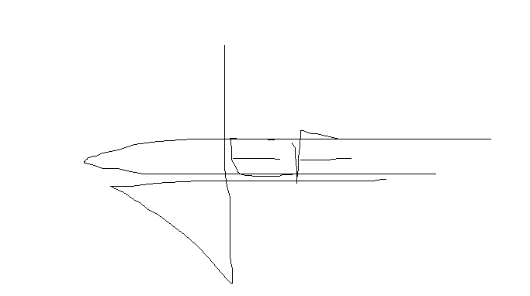 | ^{20/12/13}
Rodrigo Lopes Pignataro Silva | 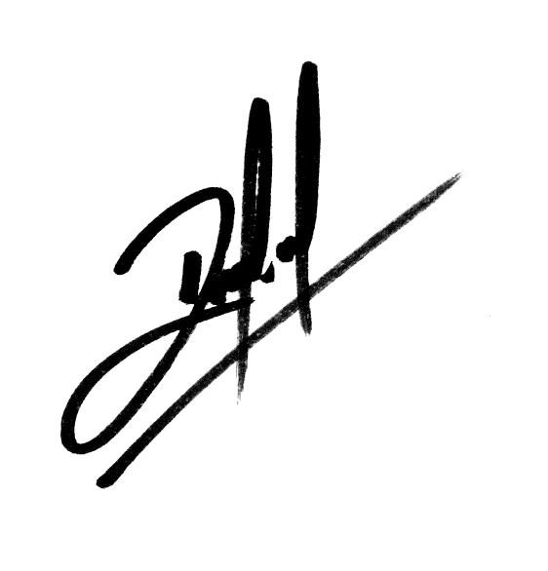 | ^{18/12/13}
Miguel de Arruda |  | ^{18/12/13}
Marcus Antonio Cossío Bolaños | 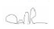 | ^{17/12/13}
Rossana Gómez Campos | 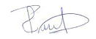 | ^{16/12/13}

